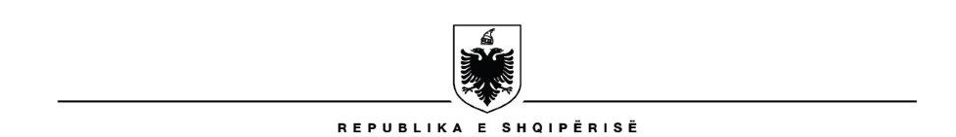

**MINISTRIA E BUJQËSISË DHE ZHVILLIMIT RURAL**

**DREJTORIA E PËRGJITHSHME EKONOMIKE DHE E SHËRBIMEVE MBËSHTETËSE**

Lënda: Njoftim për fillimin e procesit të qiradhënies.

Në zbatim të Vendimit Nr. 373, datë 20.6.2018, të Këshillit të Ministrave, *“Për përcaktimin e kritereve, të rregullave, procedurave dhe kontratës tip për dhënien me qira të tokave bujqësore në pronësi të shtetit”,* i ndryshuar, kreu IV *“Procedurat që ndiqen për dhënien me qira të tokave bujqësore në pronësi të shtetit”,* pika 4.1, Ministria e Bujqësisë dhe Zhvillimit Rural njofton fillimin e procesit për dhënien me qira të tokës bujqësore në pronësi të shtetit, në përgjegjësi administrimi të Ministrisë së Bujqësisë dhe Zhvillimit Rural, për pasuritë me Nr. 152/2 dhe Nr. 210/2, Zona Kadastrale Nr. 2237, me vendndodhje në fshatin Kosovë, Njësia Administrative Fierzë, Bashkia Belsh, qarku Elbasan.